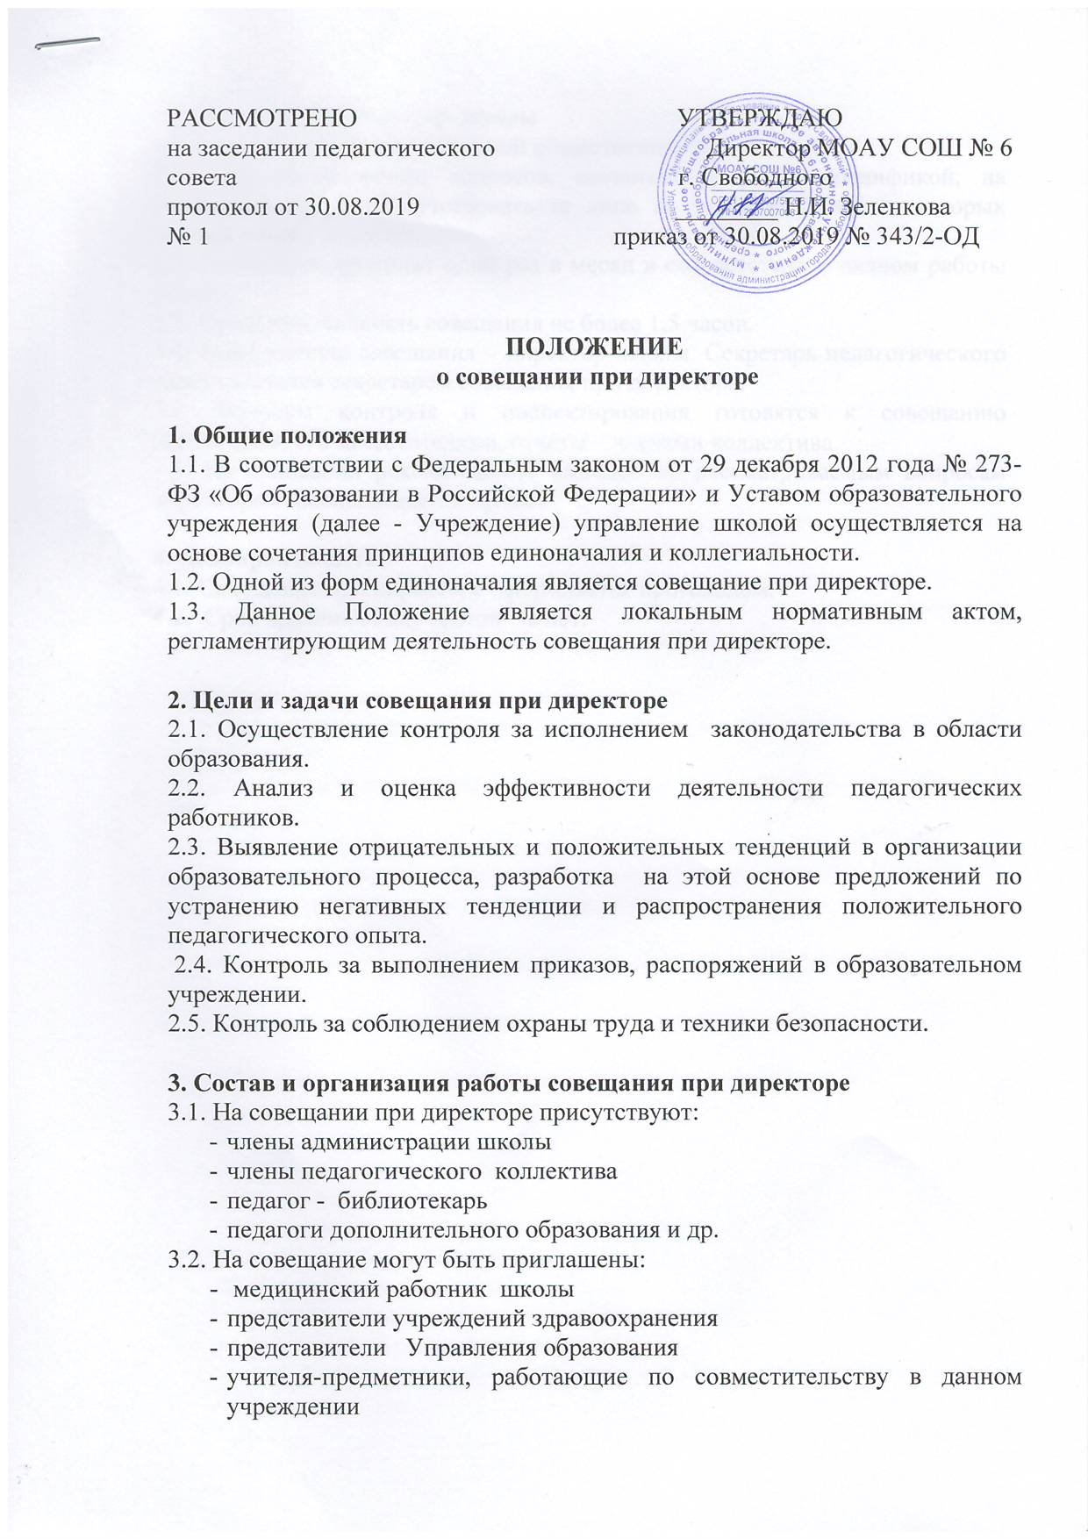

- технический персонал школы
- представители родительской общественности.
3.3. При рассмотрении вопросов, связанных с узкой спецификой, на совещании могут присутствовать те лица из числа работников, которых данный вопрос касается.
3.4. Совещание проходит один раз в месяц в соответствии с планом работы школы.
3.5. Продолжительность совещания не более 1,5 часов.
3.6. Председатель совещания – директор школы. Секретарь педагогического совета является секретарем совещания при директоре.
3.7. Вопросы контроля и инспектирования готовятся к совещанию директором, его заместителями, отчеты – членами коллектива.
3.8. На основании рекомендаций, выводов по рассматриваемым вопросам директором школы издается приказ.

4. Делопроизводство
4.1. Совещание при директоре оформляется протоколом.
4.2. Срок хранения документов – 5 лет.

